这份内容已完美整合入《Project "Lite-Telco Africa" 技术规格说明书 (V5.0)》。我将 BSS 后台模块细化设计与产品架构图一并归档，确保文档覆盖了从前端 App 到后端运营管理的全链路。

Project "Lite-Telco Africa" 技术规格说明书 (V5.0)

1. 系统概述
本文档定义了 Project "Lite-Telco Africa" 的技术架构，旨在为非洲低端市场提供高性能、电信级稳定的掌上营业厅服务。

2. 三层架构技术设计与实现

2.1 表现层 (App端) 技术实现设计
App 端定位为轻量级电信自助服务工具，遵循“极简”准则：
- 功能模块：涵盖账户余额查询、用量监控、核心套餐管理、借贷服务、7天签到互动、多账号切换及专属福利广告分发。
- 核心实现：采用 Flutter + Clean Architecture，包体控制在 15MB 内。
- 关键特性：实时 HTTPS 交互（无本地缓存）、OkHttp 智能重试、TLS 1.2+ 加密、免流白名单策略，并集成离线 USSD 兜底入口。

2.2 业务逻辑层 (Java BSS) - 集群部署
- 架构模式：采用 Active-Active 集群模式，基于 Spring Boot 构建，支持水平横向扩展。
- 核心存储 (GaussDB)：采用主备高可用架构，支持按月分表，确保高频查询毫秒级响应。
- 短信触达模块 (SMPP v3.4)：内置动态模板管理（支持多语言、变量渲染、Redis 缓存）与 OTP 防刷风控引擎。
- 业务留痕机制：异步生成业务工单（入参、结果、时间戳），提供全链路审计快照。

2.2.1 BSS 管理后台模块设计
为支撑日常运营，BSS 后台划分为五大模块，采用 Web 扁平化设计：
- 系统管理：RBAC 权限、操作日志、多级审批配置。
- 工单中心：支持全链路流水回溯，提供可视化报文轨迹查询。
- 客户管理：单用户视图，涵盖画像查询、状态维护（停机/解冻）。
- 业务查询：短信模板管理（支持发布生效）、资费字典维护。
- API 监控：CBS 接口仪表盘（QPS、RT、成功率），支持一键熔断与通道配置。
设计要点：关键数据强制脱敏；执行类操作采用状态机交互；配置信息支持热生效。

2.3 数据接入层 (Java CBS对接服务)
- 职责：负责 RESTful JSON 与 SOAP/XML 转换，执行华为 CBS 接口的数字签名与验签。
- 安全：部署在 DMZ 安全区，集成 Resilience4j 熔断器，全链路 HTTPS/TLS 加密。

3. 交互与部署规范
- 协议：App-BSS (HTTPS/JSON) | BSS-SMSC (SMPP v3.4) | BSS-CBS (HTTPS/SOAP/XML)。
- 部署：Docker 容器化 + K8s 编排 + Prometheus 监控。
- 日志：TraceId 全链路贯穿，关键数据脱敏。

4. 第一阶段 MVP 交付清单
- App：免流登录、余额/流量查询、订购、签到、借贷。
- BSS：集群架构、流水库构建、短信模板引擎、OTP 防刷、管理后台。
- 对接层：QueryAccountBalance, QuerySubscriberData, OrderService, AdjustBalance, QuerySubscriberProfile, BorrowBalance。

5. 华为 CBS 核心网对接接口清单
业务场景 | CBS 接口名称 | 接口职责简述
余额查询 | QueryAccountBalance | 获取用户当前账户余额及币种。
套餐余量查询 | QuerySubscriberData | 查询流量、语音剩余及有效期。
套餐订购 | OrderService | 执行订购，扣费/变更资费。
签到积分/赠送 | AdjustBalance | 实时注入赠送的流量或话费。
信息校验 | QuerySubscriberProfile | 校验用户生命周期状态。
借贷服务 | BorrowBalance | 触发借贷，更新授信状态。

6. 产品系统架构图

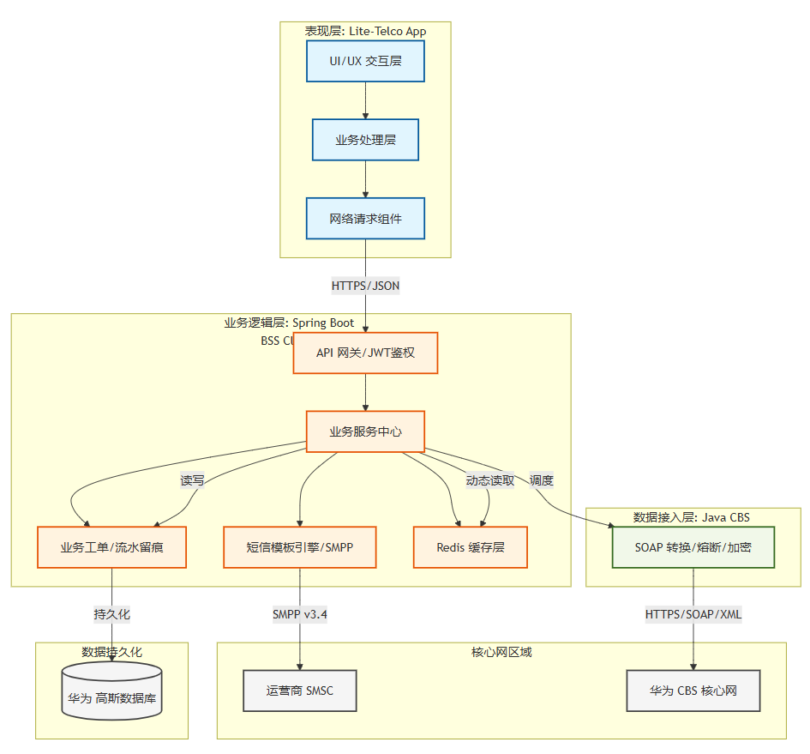

7. 战略实施：地基工程 (Balance Query 闭环验证)
为确保系统对接的稳健性，本项目采取“地基先行”策略。在进行全量功能开发前，必须完成以 QueryAccountBalance 为核心的联调闭环，旨在验证核心链路连通性、报文加解密逻辑及协议适配性。

7.1 阶段目标与成功标准
- 核心目标：从 App 发起查询请求，经由 BSS 集群中转、协议适配与签名校验，成功从华为 CBS 获取真实账户余额并返回前端。
- 验收标准：
  - 链路通达：BSS 至 CBS 网关的 TCP/HTTPS 握手正常。
  - 协议闭环：成功实现 SOAP/XML 报文封装、发送、解析及 JSON 转换。
  - 鉴权通过：数字签名校验成功，核心网拒绝非法请求，接受合规请求。
  - 时效达标：全链路响应时间 (RT) < 300ms。

7.2 实施三步走路线图
- 准备阶段 (The Setup)：
  - 梳理 CBS WSDL 定义文件，利用 wsimport 或 SoapUI 完成 Client Stub 生成。
  - 完成防火墙配置，确保 BSS 宿主机具备访问 CBS 网关 IP/端口的权限。
- 开发阶段 (The Execution)：
  - Adapter 构建：实现单一接口适配器，聚焦签名算法（RSA/HMAC）与数据解析。
  - BSS 路由：部署 Spring Boot 最小化 Controller，集成 JWT 鉴权逻辑。
  - 审计留痕：在开发阶段即部署全链路日志记录，保留请求与响应的原始报文（脱敏处理）。
- 验证阶段 (The Validation)：
  - 进行压力测试下的异常处理验证（如 CBS 接口超时、格式错误等）。
  - 确立异常码映射表，确保 App 端能接收到明确的反馈提示。

7.3 风险提示
- 接口幂等性验证：虽查询类接口无状态，但需在此阶段确认 TransactionId 的传递是否符合 CBS 日志规范。
- 批量查询限制：在联调阶段即需识别 CBS 的 QPS 峰值限制，避免在 Demo 阶段触发核心网的安全熔断。

